RODINNÉ CENTRUM KOPRETINA SLOUPNICE

nabízí kroužek
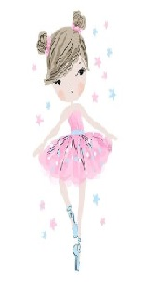
TANEČNÍ A POHYBOVÉ HRY
PRO DĚTI OD 3 DO 7 LET

RC Kopretina ve Sloupnici nabízí kroužek TANEČNÍ A POHYBOVÉ HRY. Kroužek se bude konat v tělocvičně ZŠ každé pondělí od 15.30 do 16.30 hod. (kromě prázdnin a st. svátků).

**** PRVNÍ LEKCE – pondělí 2.10.2023 *****
Náplní lekce bude rozcvička, pohybové hry, jednoduché taneční choreografie, „opičí“ dráha-cvičení na nářadí.
Lektorka si může vyzvednout děti v mateřské škole i v družině. Prosíme o nahlášení učitelkám v MŠ (družině) odchodu dětí s lektorkou. Je potřeba, aby děti měli sebou batůžek s přezůvkami do tělocvičny a pití.
Cena za kroužek za 1. pololetí činí 640,-- Kč (40,- Kč/1 hod.-16 lekcí) Poplatek za kroužek se bude vybírat do 31. 10. 2023.
Informace na tel. č. 731 569 383 (p. Dolečková).

Projekt je spolufinancován
Pardubickým krajem

